D题 短波调频接收机
一、题目
短波调频接收机
二、任务
设计并制作一个短波调频接收机，方框图如下：
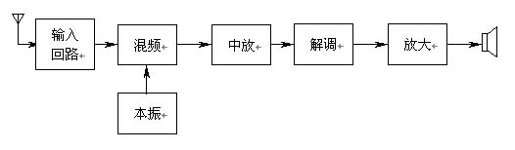
三、要求
1．基本要求
（1）接收频率（f₀）范围：8MHz～10MHz；
（2）接收信号为20Hz～1000Hz音频调频信号，频偏为3kHz；
（3）最大不失真输出功率≥100mW(8W)；
（4）接收灵敏度≤5mV；
（5）通频带：f₀±4kHz为－3dB；
（6）选择性：f₀±10kHz为－30dB；
（7）镜像抑制比≥20dB。
2．发挥部分
（1）可实现多种自动程控频率搜索模式（如全频率范围搜索，特定频率范围内搜索等），全频率范围搜索时间≤2分钟；
（2）能显示接收频率范围内的调频电台载频值 ，显示载波频率的误差≤±5kHz；
（3）进一步提高灵敏度；
（4）可存储已搜索到的电台，存台数不少于20；
（5）其它。

四、评分意见
 | 项 目 | 满 分
基本要求 | 设计与总结报告：方案设计与论证，理论分析与计算，电路图，测试方法与数据，对测试结果的分析 | 50
基本要求 | 实际制作完成情况 | 50
发挥部分 | 完成第一项 | 20
发挥部分 | 完成第二项 | 5
发挥部分 | 完成第三项 | 10
发挥部分 | 完成第四项 | 5
发挥部分 | 特色与创新 | 10

